«Бухгалтерлерді кәсіби сертификаттау жөніндегі ұйымдарды аккредиттеу туралы куәлік беру»  мемлекеттік қызметті алу бойынша  пайдаланушы нұсқаулығы | 

Бухгалтерлерді кәсіби сертификаттау жөніндегі ұйымдарды аккредиттеу туралы куәлік алу үшін заңды тұлғаның өтінішін «электрондық үкімет» веб-порталдары арқылы www.egov.kz, www.elicense.kz. электрондық түрде беру қажет.
Ол үшін Cізге «Бухгалтерлерді кәсіби сертификаттау жөніндегі ұйымдарды аккредиттеу туралы куәлік беру» мемлекеттік қызметін пайдалану қажет.
Қызмет үйден шықпай-ақ электронды тәсілмен көрсетіледі, Сіз «электрондық үкімет» порталын пайдалана аласыз, ол үшін сізге:
1. Мына мекен-жай бойынша өту: www.elicense.kz;
2. Жоғарғы оң жақ бұрышта «Кіру» батырмасын басыңыз;
3. QR-код, бір реттік код, логин/пароль, электрондық үкімет порталын пайдалана отырып авторлану;
4. Авторизациядан кейін сізге қажетті мемлекеттік қызметті табу қажет:
«ҚЫЗМЕТТЕР/МЕМЛЕКЕТТІК ОРГАНДАР БОЙЫНША» қосымша бетіне өту,
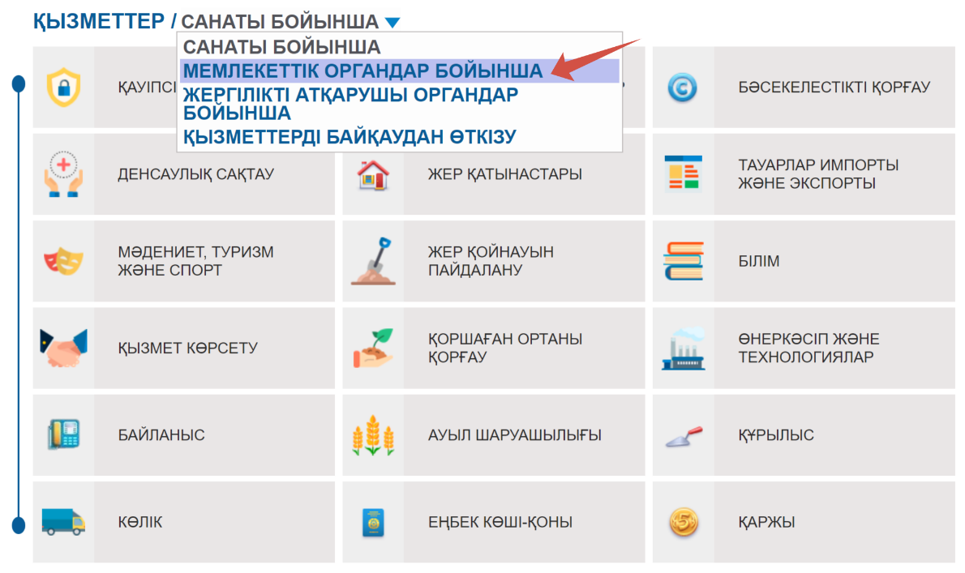
әрі қарай «Қазақстан Республикасының Қаржы министрлігі»,
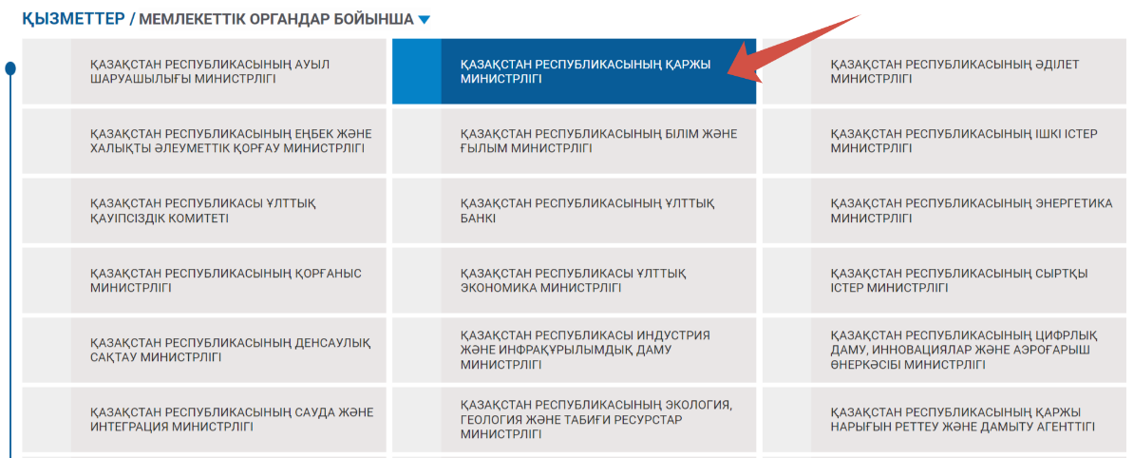
әрі қарай «Рұқсат беру құжаттары» қосымша бетіне басу,
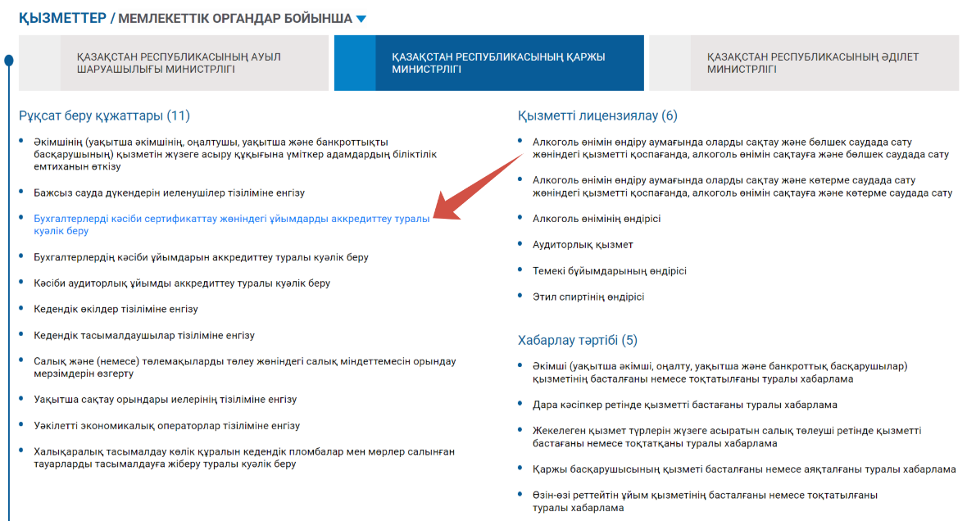
одан кейін пайда болған мемлекеттік қызметтер тізімінде «Бухгалтерлерді кәсіби сертификаттау жөніндегі ұйымдарды аккредиттеу туралы куәлік беру» таңдау;

5. Өзіңізге қажетті қызметті таңдағаннан кейін «Қызметке онлайн тапсырыс беру» батырмасын басу қажет.
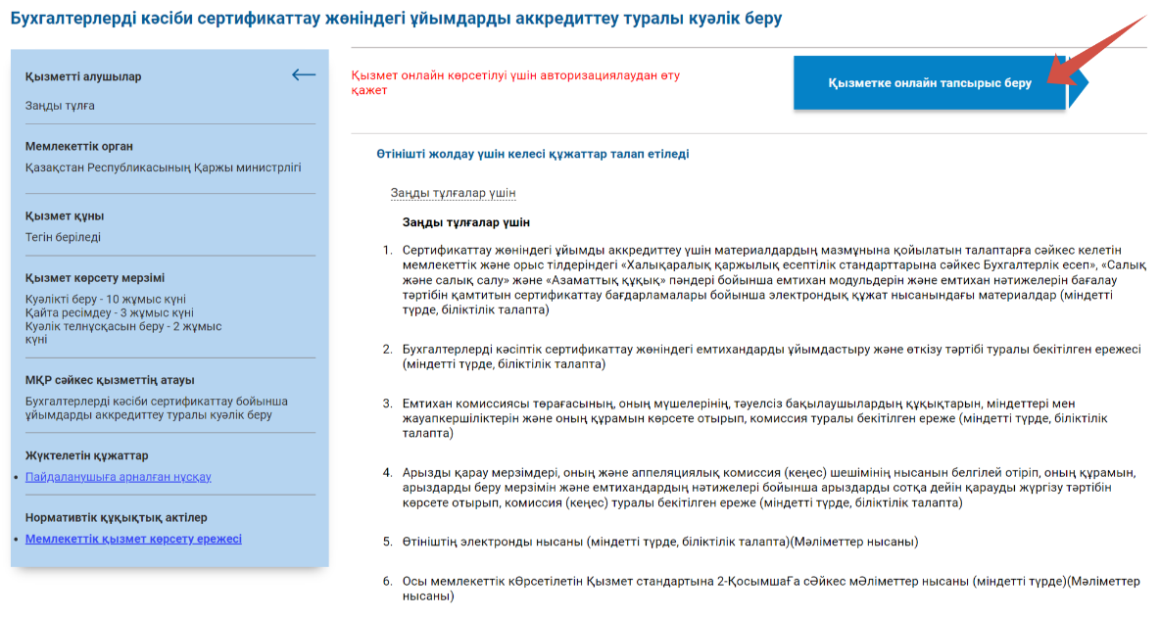
6. Көрсетілетін қызметті берушіні - Ішкі мемлекеттік аудит комитетін таңдайсыз.
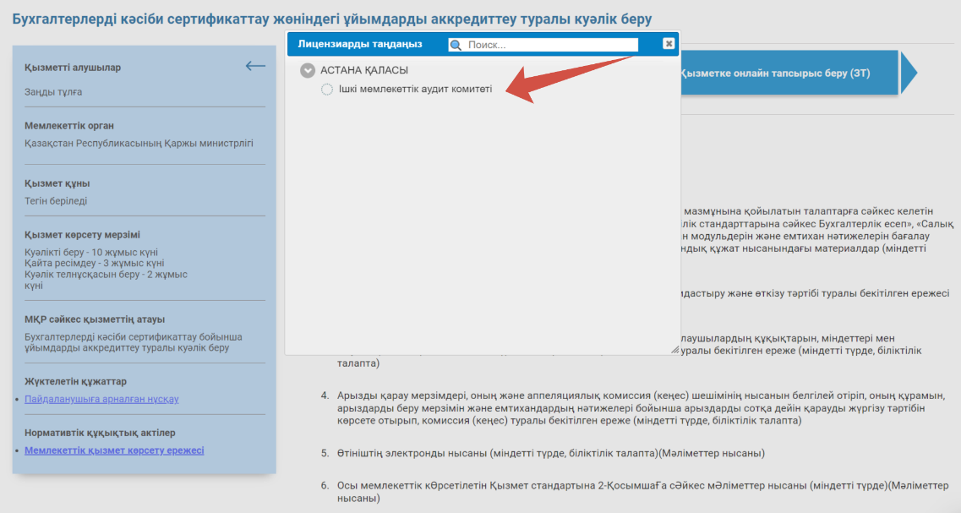
7. Сіздің алдыңызда өтініш ашылады, ондағы деректерді толтырасыз.
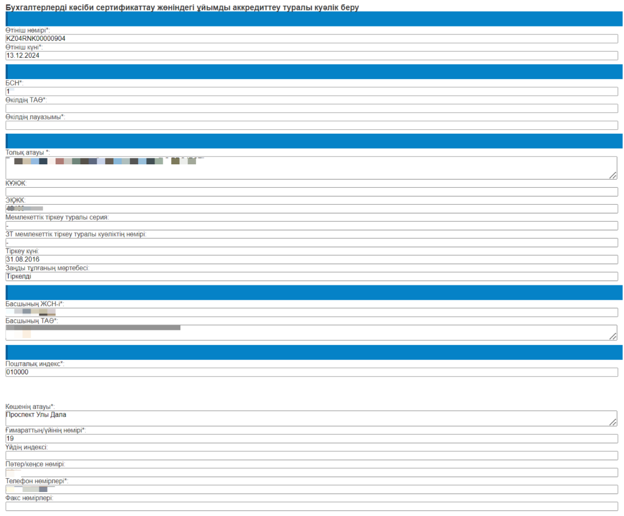
8. Бұдан әрі «Бухгалтерлердің аккредиттелген кәсіптік ұйымдарымен өзара іс-қимыл туралы келісім» бөлімінде барлық кестелерді толтыру,
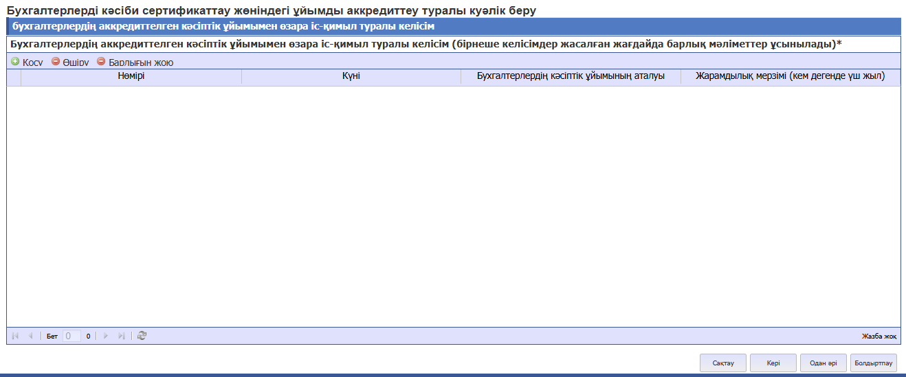
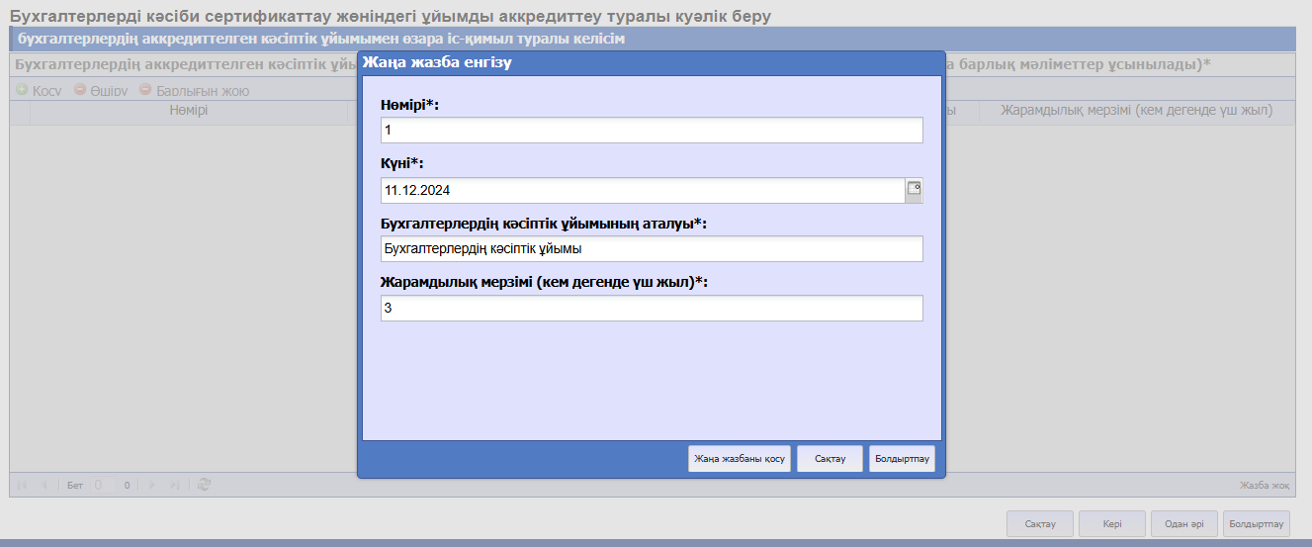
әрі қарай «Тәуелсіз емтихан жүйесінің құрылымы туралы деректер» толтыру,
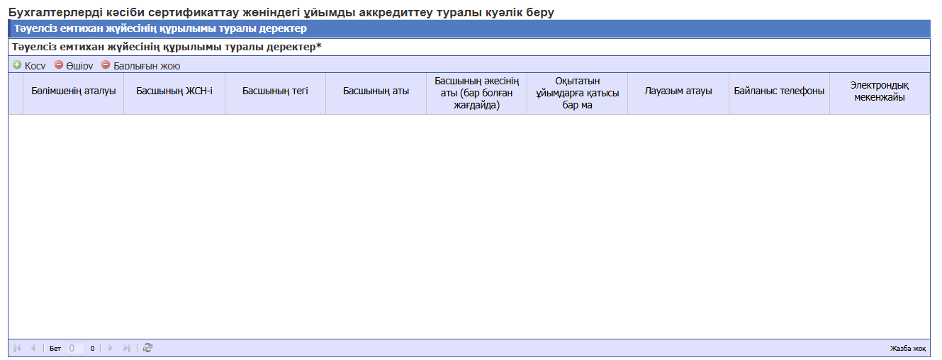
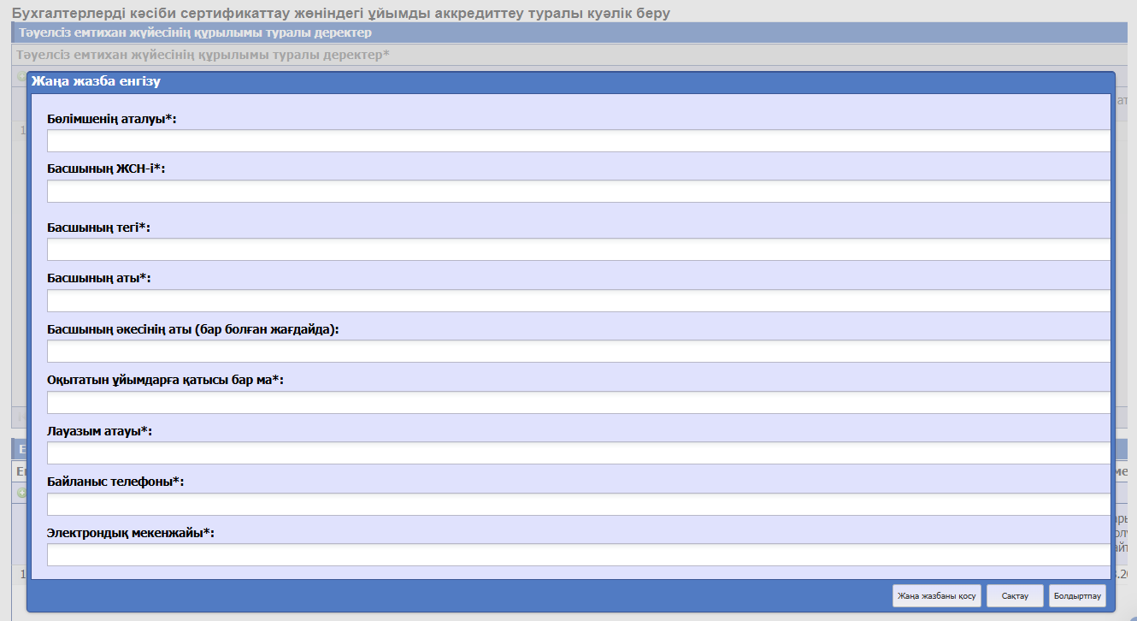
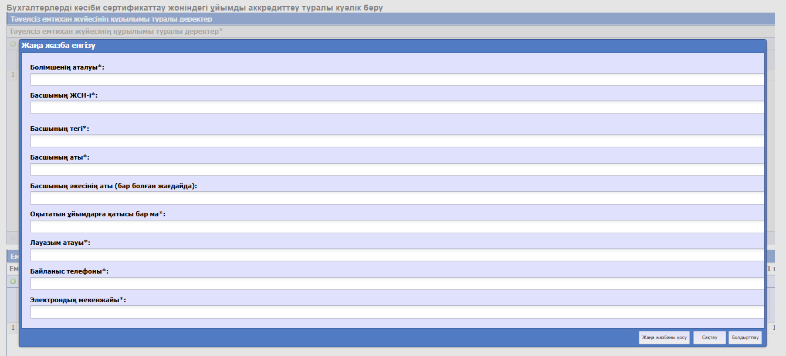
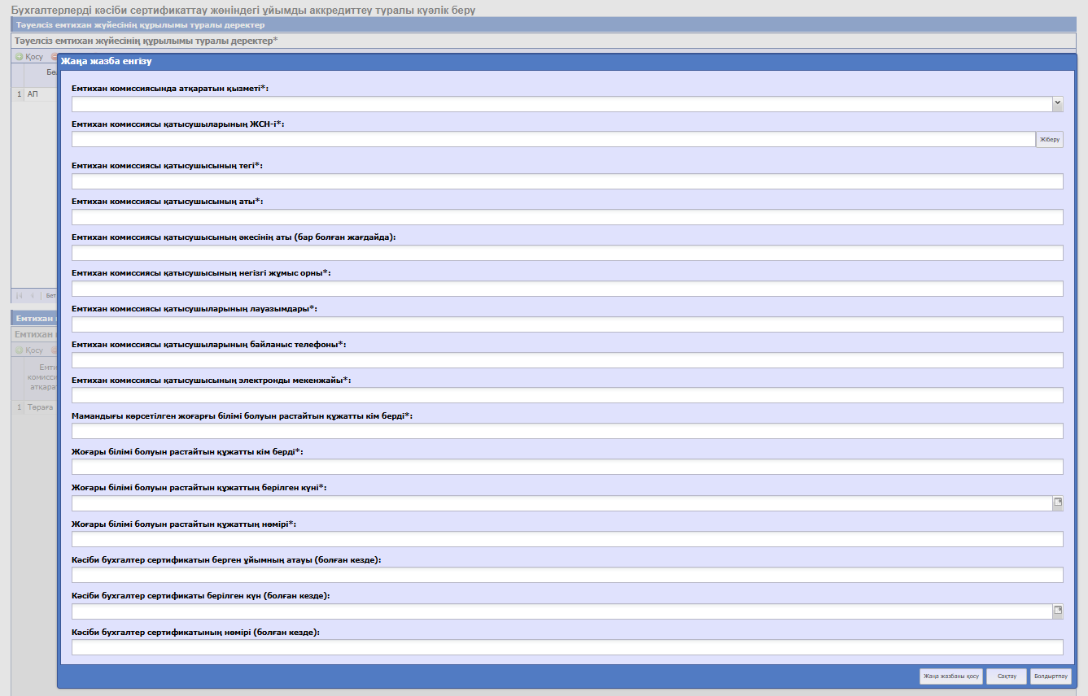
әрі қарай «Құжаттарды бекіту» (құжаттарды бір қалтаға мұрағаттау).
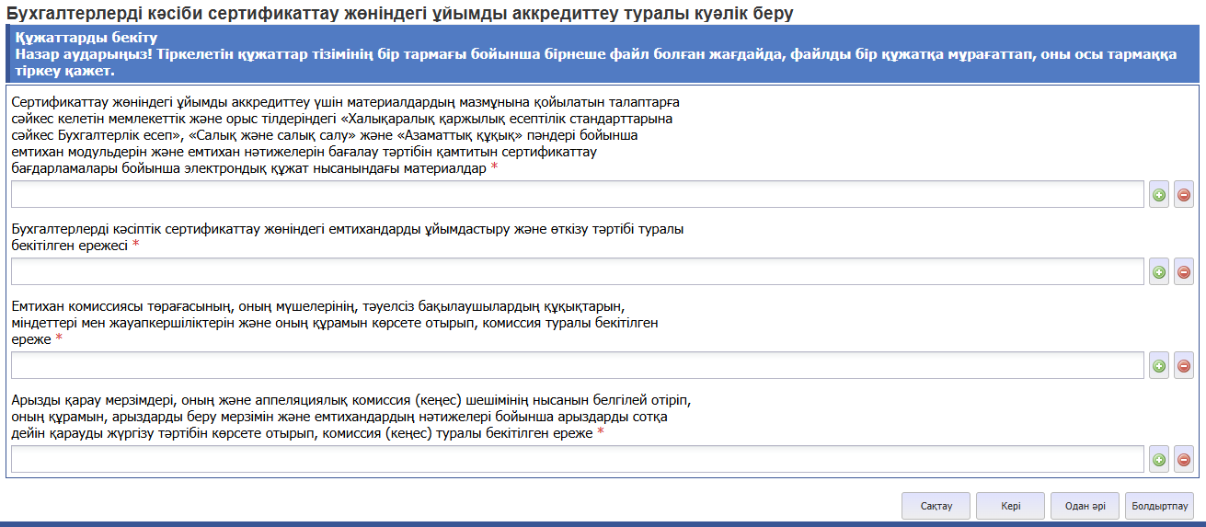
9. Мәліметтердің барлық нысандарын толтырғаннан кейін сізге «жіберу» батырмасын басу және өз ЭЦҚ-мен кілтпен қол қою қажет.

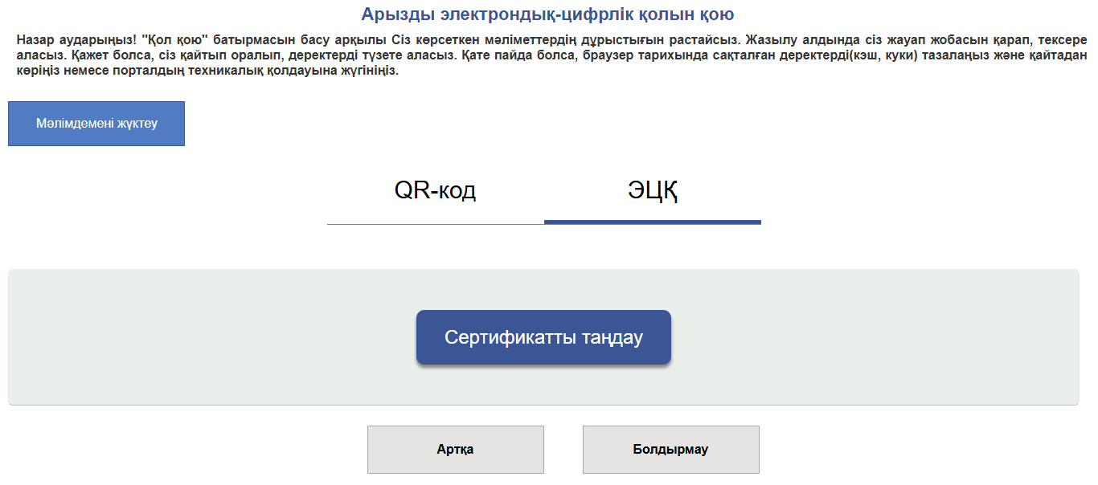

Құттықтаймыз! Сіз Бухгалтерлерді кәсіби сертификаттау жөніндегі ұйымдарды аккредиттеу туралы куәлік алуға табысты өтініш бердіңіз.

Мемлекеттік қызметтің көрсетілу мерзімі – 10 (он) жұмыс күн.

Осы қызметті көрсету нәтижесін білу үшін жеке кабинетке, «қызметтерді алу тарихы» бөліміне өтіп, сіздің өтініміңіздің өңделгені туралы хабарламамен танысу қажет.
Осы мемлекеттік қызметті алу бойынша сұрақтар туындаған жағдайда, Сіз Call-орталықтың «1414» телефоны бойынша хабарласа аласыз.

